BIJLAGE 1 - Lijst instellingsgebonden opdrachten v140122

Volgende taken zullen billijk verdeeld worden rekening houdend met de aanstelling

- Opnemen van verantwoordelijkheden die het les- en klasgebeuren overschrijden
- Als lid van het team meehelpen bij het inschrijven van leerlingen tijdens de opendeur en informatieavond en conform de afspraken binnen de onderwijsinstelling.
- Inzetten op het informeren van ouders door het vormgeven van rondleidingen, info-avonden, oudercontacten en het onderhouden van contacten leerlinggebonden.
- Het didactisch materiaal (klasmeubilair, ICT-materiaal, speelleermateriaal, …) mee beheren conform de afspraken binnen de onderwijsinstelling.
- Mee zorg dragen voor organisatie en de netheid van de schoolinfrastructuur en signaleren van uit te voeren herstellingen aan schoolgebouwen, materialen en meubilair conform de afspraken binnen de onderwijsinstelling.
- Samenwerken met externen verbonden aan de school zoals brugfiguren, vrijwilligers, middagouders.
- Samenwerken met externen op zorgniveau ter ondersteuning van de leerlingen.
- Mee organiseren van klasoverschrijdende extra-murosactiviteiten en er actief aan meewerken, conform de afspraken binnen de onderwijsinstelling.
- Actief deelnemen aan werkgroepen, overlegorganen klasoverschrijdend en binnen het schoolgebeuren.
- Actief deelnemen en organisatorisch meewerken aan activiteiten en projecten die door de onderwijsinstelling worden georganiseerd of waarbij ze betrokken is, inclusief voorbereiding, uitvoering en nazorg.
- Actief deelnemen aan activiteiten en projecten die het schoolbestuur / gemeentebestuur in samenwerking met de school organiseert of waarbij ze betrokken is.
- Meewerken aan de PR van de school conform de afspraken binnen de onderwijsinstelling
- Opnemen van een of andere specifieke rol of opdracht
- EHBO hulpverlener
- Vertrouwenspersoon
- Lid team crisissituatie
- Onthaal contactpersoon
- Opvolger evacuatieoefeningen
- Opvolger algemene infrastructuur
- Opvolger en verantwoordelijke van werkgroep, project
- Stagebegeleider

- Vervangingen van afwezige collega’s en aanvullend toezicht houden
- De continuïteit van de dienst garanderen bij (onverwachte) afwezigheid van collega’s.
- Actief toezicht houden voor, tijdens, tussen en na de lessen en schoolactiviteiten, conform de afspraken binnen de onderwijsinstelling.
- Mee voorzien – volgens een billijke verdeling - in de noodzakelijke opvang voor leerlingen bij een onvoorziene tijdelijke schoolsluiting, volgens de richtlijnen van de Overheid.
- School- of teamgebonden taken uitvoeren bij afwezigheid van een leerlingengroep, door een buitengewone activiteit of één- of meerdaagse uitstap.
- School- of teamgebonden taken uitvoeren in een periode van quarantaine van een leerlingengroep, klasgroep of school.

- Vertegenwoordiging in schoolexterne organen
- Afgevaardigde ouderraad (comité)
- Afgevaardigde in de schoolraad
- Syndicale afgevaardigde
- Afgevaardigde in gemeentelijke werkgroepen en projecten die de samenwerking met de gemeentelijke diensten én over de netten heen bevordert.

De verdeling van de taken (specifieke afspraken) vind je terug in het SWP – Ondersteunende werking – Organiseren en functioneren – Participanten.

Verdere afspraken worden vastgelegd in het arbeidsreglement en men houdt ten allen tijde
rekening met
https://data-onderwijs.vlaanderen.be/edulex/document.aspx?docid=13019
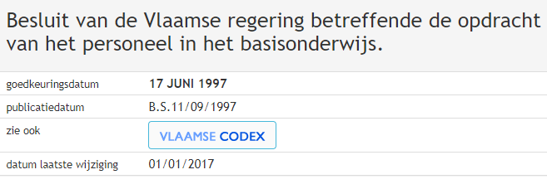
ONDERTEKENING
Handtekening personeelslid  Voor kennisneming  (naam)__________________________  (stamboeknummer)________________  (datum) _________________________ | Handtekening eerste evaluator  Viviane Wouters  Directeur GBS De Vlieger  (datum)_________________________

